Лабораторная работа №1

Админимстрирование локальных сетей

Дикач Анна Олеговна НПИбд-01-22

Содержание

Список иллюстраций

Список таблиц

# 1 Цель работы

Установка инструмента моделирования конфигурации сети Cisco Packet Tracer, знакомство с интерфейсом.

# 2 Выполнение лабораторной работы

1. Воссаздаю топологию из лабораторной работы, задаю статичные IP-адреса (рис. 1) (рис. 2).

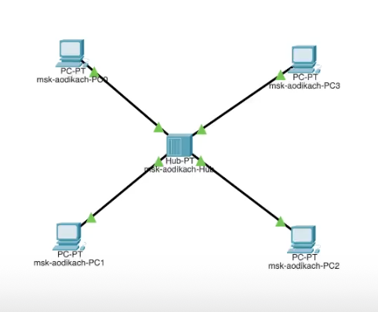

Рис. 1: Топология с концетратором

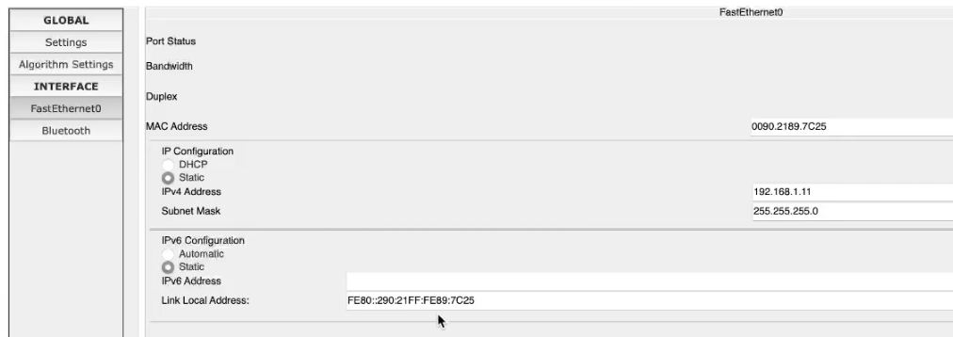

Рис. 2: Назначение IP-адресов

1. Перехожу в режим симуляции, выбираю на панели инструментов мышкой «Add Simple PDU (P)» и щёлкаю сначала на PC0, затем на PC2. Запускаю симуляцию. (рис. 3) (рис. 4).

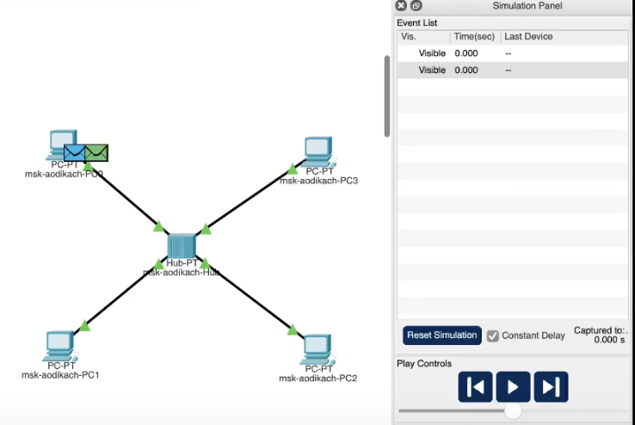

Рис. 3: Использование «Add Simple PDU (P)»

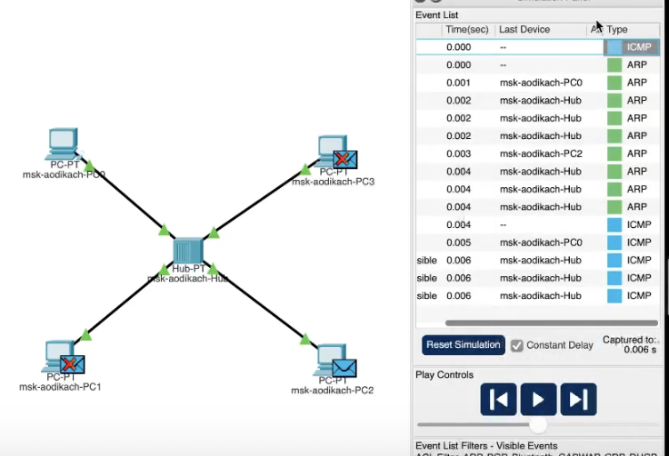

Рис. 4: Запуск симуляции

1. Анализируем инфрмацию из окна OSI. Вначале пакет передаётся концетратору, далее рассылается остальным пк (рис. 5).

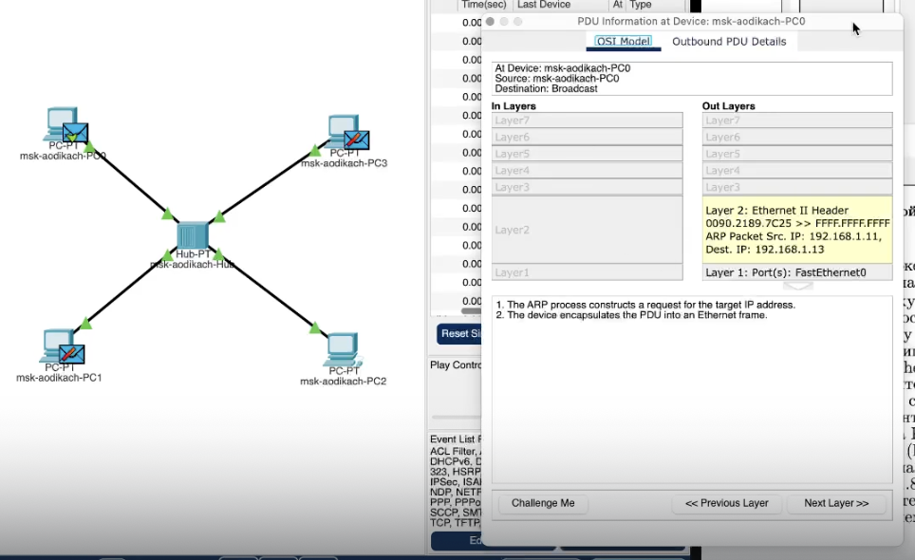

Рис. 5: Информация на уровне модели OSI

1. Открываю окно с информацией о PDU в котором рассказывается про пакет ICMP. В вкладке отображается преамбула, SFD, адрес получателя, MAC-адрес 0080.2189.7C25, тип протокола уровня и frame check sequence. (рис. 6).

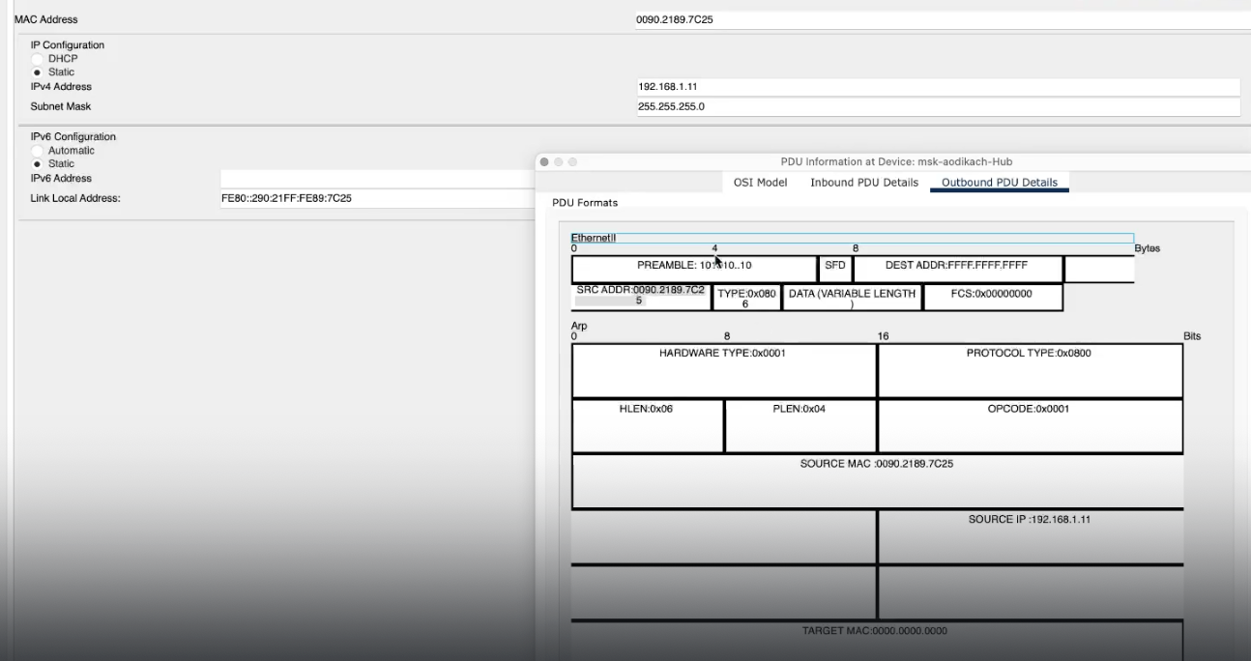

Рис. 6: Просмотр информаици

1. Очищаю сценарий и использую инструмент «Add Simple PDU (P)» не только на 1 и 2 пк, но и на 2 и 1. В результате данных действий при запуске сценария появляются коллизии (=> потеря данных). Это из-за того что концетратор может передавать только 1 пакет (рис. 7) (рис. 8).

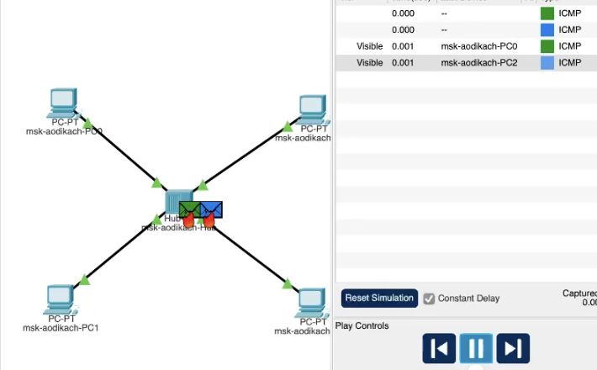

Рис. 7: Возникновение коллизий

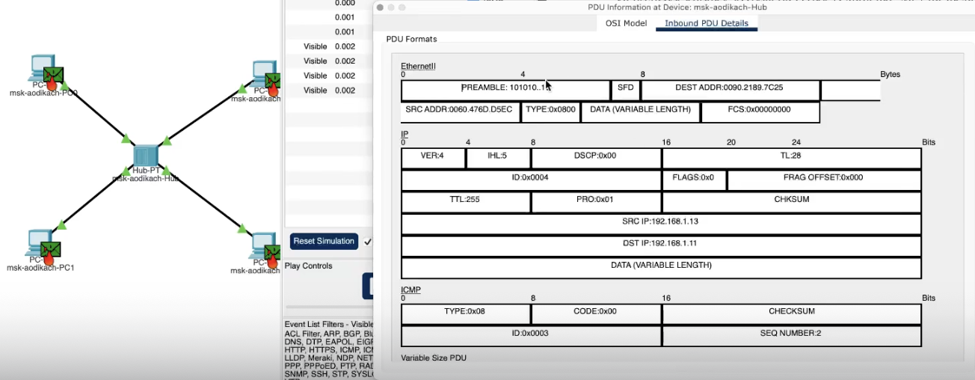

Рис. 8: Возникновение коллизий

1. Выхожу из режима реального времени и добавляю новую топологию с коммутатором. Назначаю IP-адреса (рис. 9) (рис. 10).

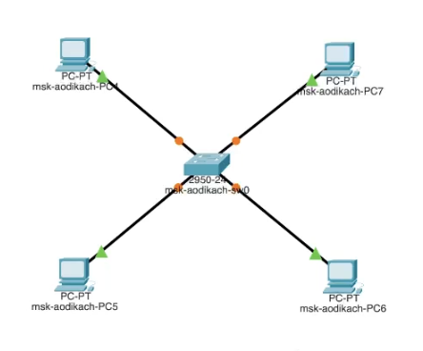

Рис. 9: Построение топологии

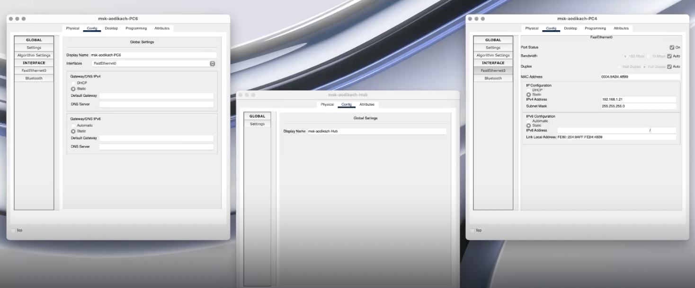

Рис. 10: Назначение IP-адресов

1. Перехожу в режим симуляции и добавляю «Add Simple PDU (P)» на 4 и 6 пк. Запускаю сценарий. В отличии от работы с концетратором направляется только устройству назначения. Исследуем структуру ICMP-пакета. Сначала в PDU содержится заголовок IP с адресами источника и назначения, а также заголовок ICMP, включающий тип пакета, код, контрольную сумму, идентификатор и порядковый номер. Эти заголовки остаются неизменными при передаче. Далее в Ethernet-кадре мы видим преамбулу, SFD, адрес назначения и источника, тип протокола, последовтельность. Данный пакет должен отправлять на коммутатор с MAC-адресом. Очищаю сценарий и использую инструмент «Add Simple PDU (P)» не только на 4 и 6 пк, но и на 6 и 4. Колизий не возникает так как коммутатор может сразу передавать несколько пакетов (рис. 11)(рис. 12)(рис. 13).

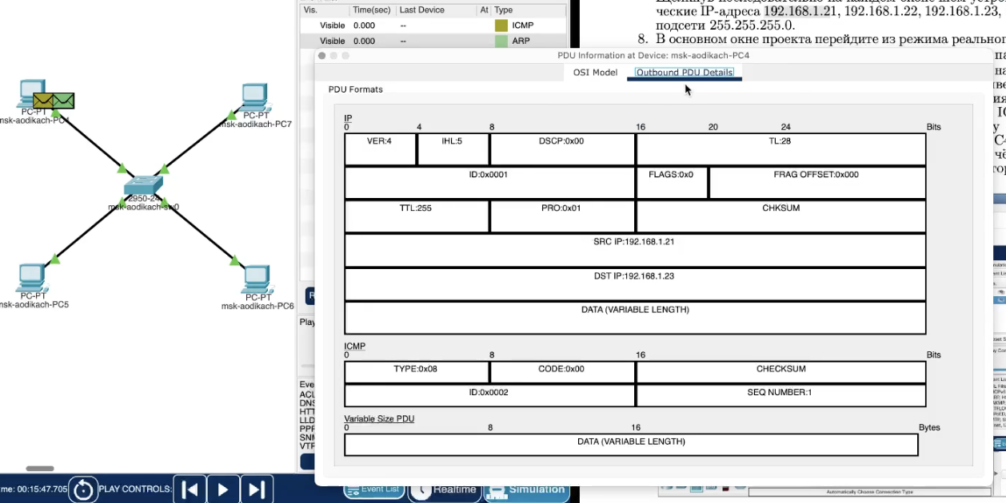

Рис. 11: Анализ информации

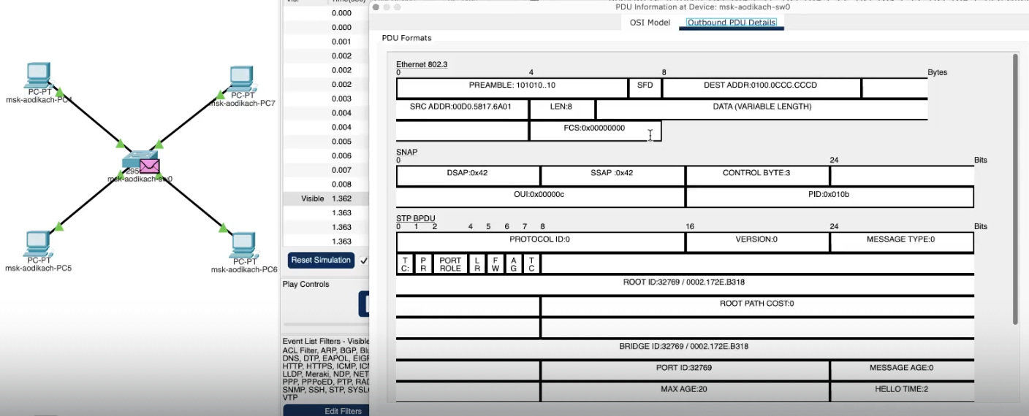

Рис. 12: Анализ информации

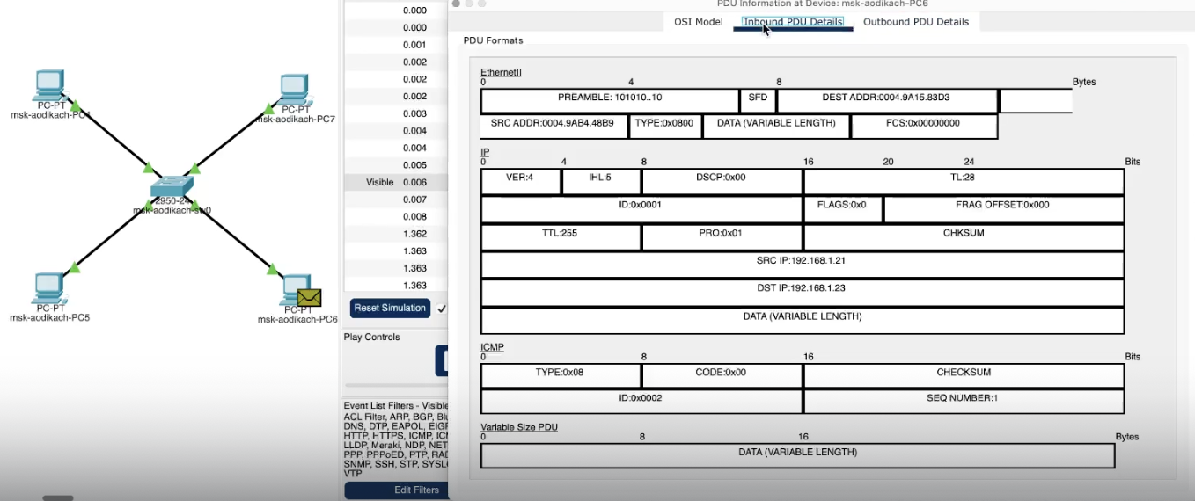

Рис. 13: Анализ информации

8.Перехожу в режим реального времени. Соединяю концетратор и коммутатор. Пакет, отправленый от концетратора исчезает, в то время как пакет отправленный через коммутатор остаётся на месте. (рис. **¿fig:017?**).

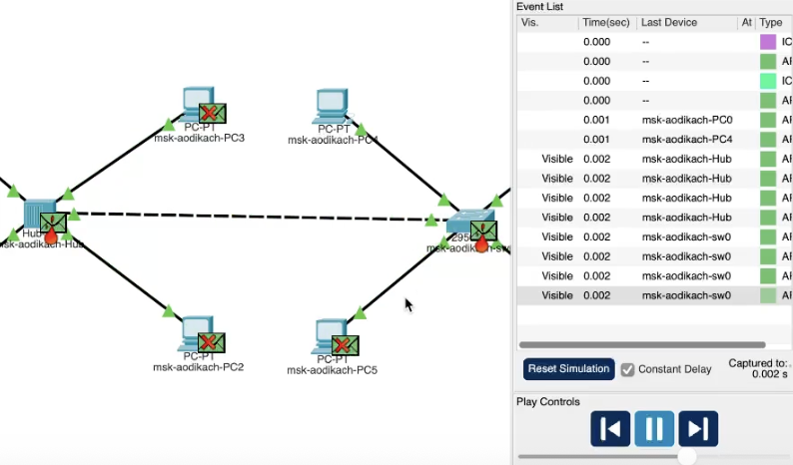

1. Очищаю сценарий и запускаю его заново чтобы получить пакеты STP. В них указаны преамбула и mac-адреса.(рис. 14).

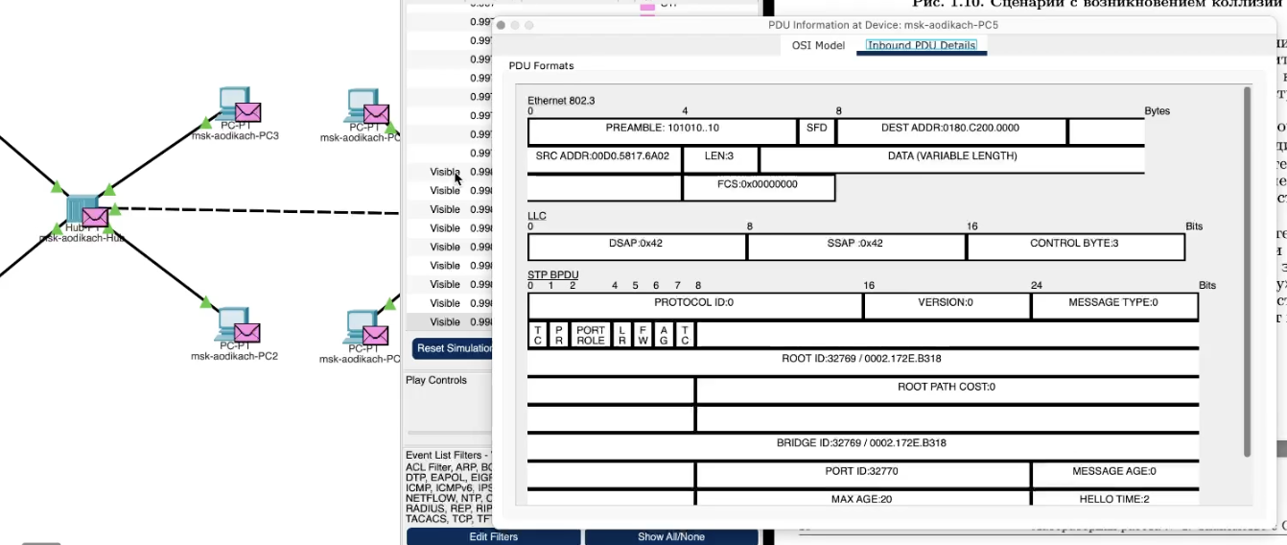

Рис. 14: Изучение STP

1. Очищаю сценарий и добавляю маршрутизатор. Назначаю IP-адрес и активируем порт. Перехожу в режим моделирования (рис. 15) (рис. 16).

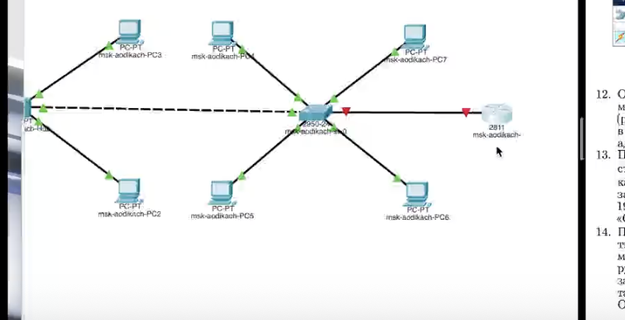

Рис. 15: Добавление маршрутизатор

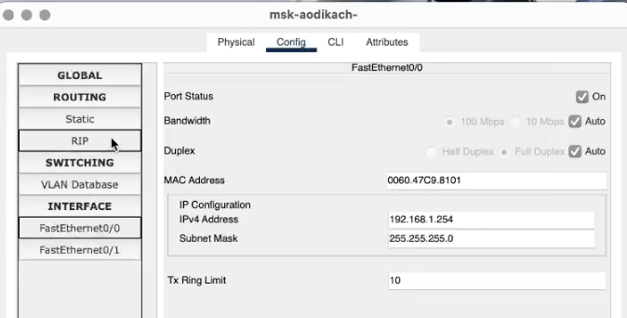

Рис. 16: Назначение IP

1. Изучаю структуру ARP, ICMP, STP и CDP. Она совпадает со структурой выше (рис. 17).

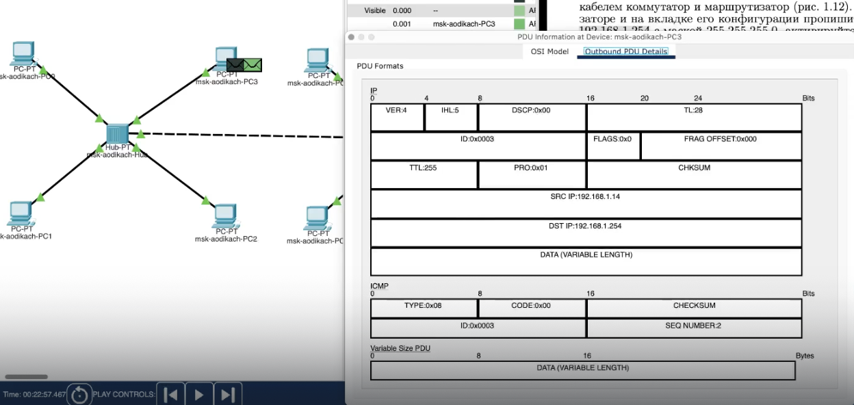

Рис. 17: Структура пакетов

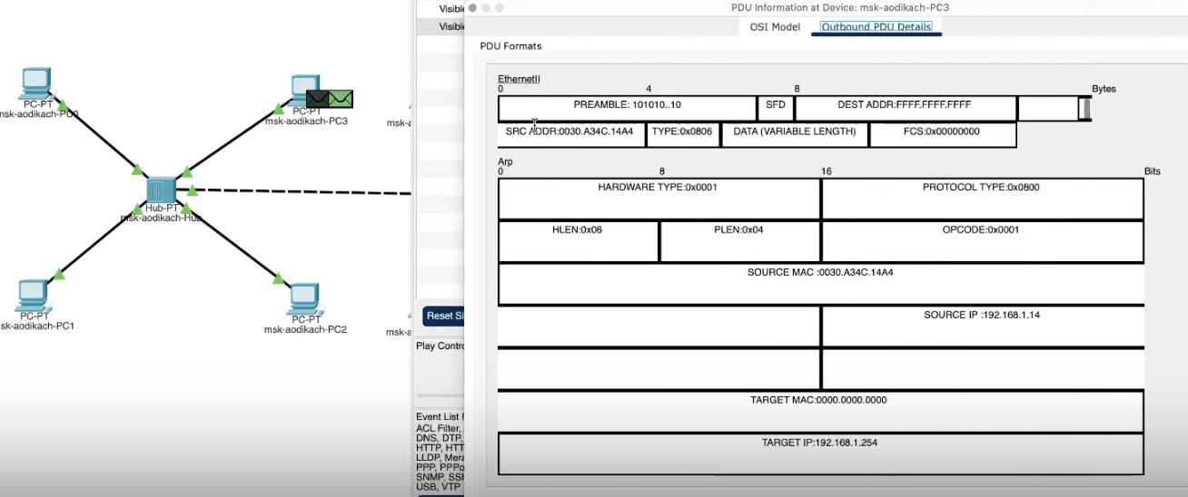

Рис. 18: Структура пакетов

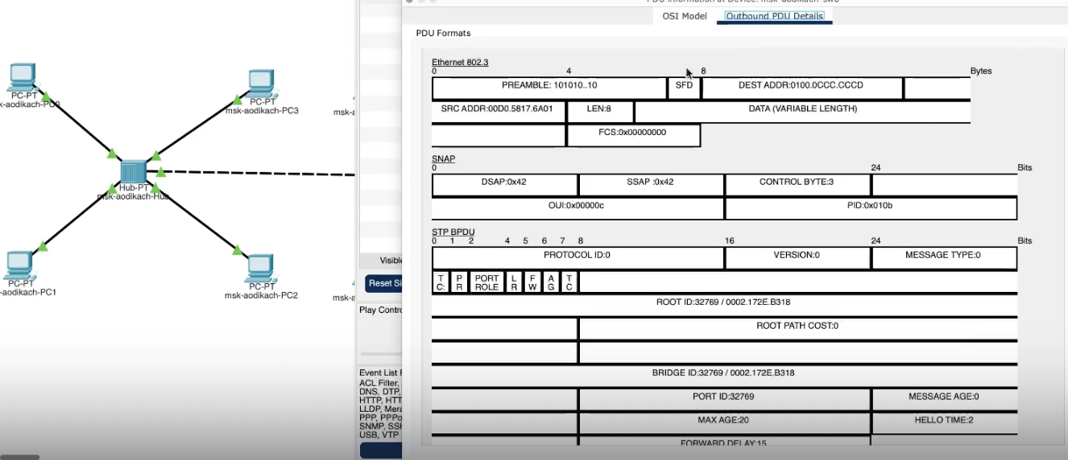

Рис. 19: Структура пакетов

# 3 Вывод

Установила инструмент моделирования конфигурации сети Cisco Packet Tracer, ознакомилась с интерфейсом.

# 4 Ответ на вопросы

• Концентратор (Hub): Устройство, которое соединяет несколько Ethernet-устройств в одной сети, передавая данные ко всем портам. Используется в простых сетях, но неэффективен из-за отсутствия фильтрации трафика.

• Коммутатор (Switch): Устройство, которое соединяет устройства в сети и направляет данные только к нужному порту, что повышает эффективность. Используется в локальных сетях для уменьшения коллизий.

• Маршрутизатор (Router): Устройство, которое соединяет различные сети и управляет трафиком между ними, определяя наилучший путь для передачи данных. Используется для подключения к интернету и между различными сетями.

• Шлюз (Gateway): Устройство, которое служит точкой входа в другую сеть и может выполнять преобразование протоколов. Используется для связи между сетями с разными протоколами.

• IP-адрес: Уникальный адрес, присвоенный каждому устройству в сети для его идентификации и маршрутизации данных.

• Сетевая маска: Параметр, который определяет, какая часть IP-адреса относится к сети, а какая — к устройству. Используется для разделения адресного пространства.

• Broadcast-адрес: Специальный адрес, используемый для отправки данных всем устройствам в сети одновременно. Обычно имеет все единицы в части адреса хоста.

Для проверки доступности узла сети можно использовать команду ping, которая отправляет ICMP-запросы на указанный IP-адрес и проверяет, отвечает ли узел.